HERO-LASER


Руководство по эксплуатации переносного аппарата для лазерной очистки
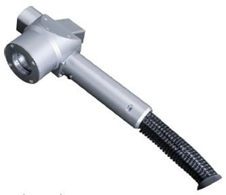

Сертифицированная модель: ML-MF***I-LC

Переносной аппарат + ручная чистящая головка

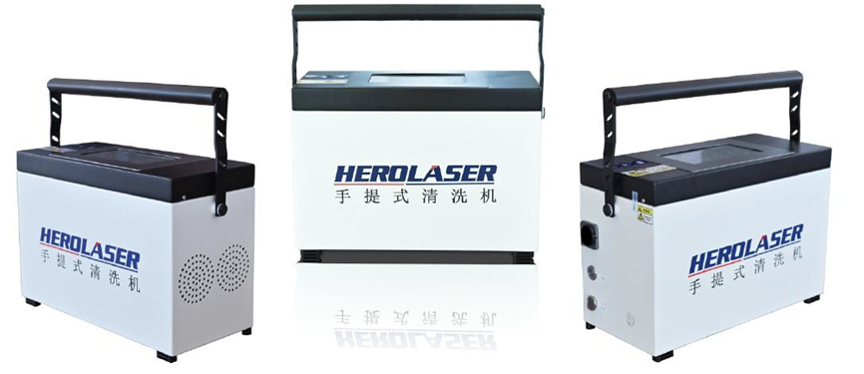

- Заявление об авторских правах

Компания Shenzhen Herolaser Equipment Co., Ltd. и компания Heyuan Herolaser Co., Ltd. (далее именуемые как "компания Herolaser") сохраняют за собой все права.
- Авторские права на патент и интеллектуальную собственность на данное изделие принадлежат компании Herolaser. Запрещается прямое или косвенное копирование, производство, обработка и использование данного изделия и его компонентов и принадлежностей без разрешения и санкции компании Herolaser; в противном случае компания Herolaser будет расследовать соответствующие юридические обязательства в соответствии с законом.
- Компания Herolaser оставляет за собой право вносить изменения в изделие, технические характеристики и документы, приведенные и упомянутые в данном руководстве, без предварительного уведомления, а также оставляет за собой право вносить изменения в любые сопроводительные документы к данному изделию.
- Прежде чем приступать к использованию изделия, внимательно прочитайте данное руководство по эксплуатации. Компания Herolaser снимает с себя ответственность за любой прямой, косвенный, особый, случайный или сопутствующий ущерб, если его причиной стало неправильное использование данного аппарата или несоблюдение указаний, приведенных в данном руководстве по эксплуатации. Компания Herolaser снимает с себя ответственность за любые последующие прямые или косвенные убытки или обязательства, если имеет место любое из нижеперечисленных нарушений:
  - Неправильное использование данного руководства или данного изделия пользователем.

  - Несоблюдение пользователем правил техники безопасности.

- Внешнее природное воздействие, подвергающее риску данное изделие во время перемещения. Пользователь обязан разработать и внедрить эффективный механизм работы над ошибками и создания безопасных условий для работы изделия. Компания Herolaser не несет ответственности за случайные или косвенные убытки.

Заявление о товарных знаках

Торговая марка Herolaser и любые графические изображения, обозначающие торговые марки, которые используются компанией, являются торговыми марками компании Herolaser. Все другие торговые марки или зарегистрированные торговые марки, упомянутые в данном документе, являются собственностью соответствующих владельцев.

Внимание

Данное изделие представляет собой промышленное лазерное устройство 4-го класса, поэтому к работе с ним можно допускать только квалифицированных специалистов, прошедших необходимую подготовку!

Заявление о сертификации

Данное устройство прошло сертификацию CE, соответствующую процедуру оценки соответствия, и на него оформлена декларация соответствия. Изделие отвечает требованиям, изложенным в соответствующих директивах ЕС.
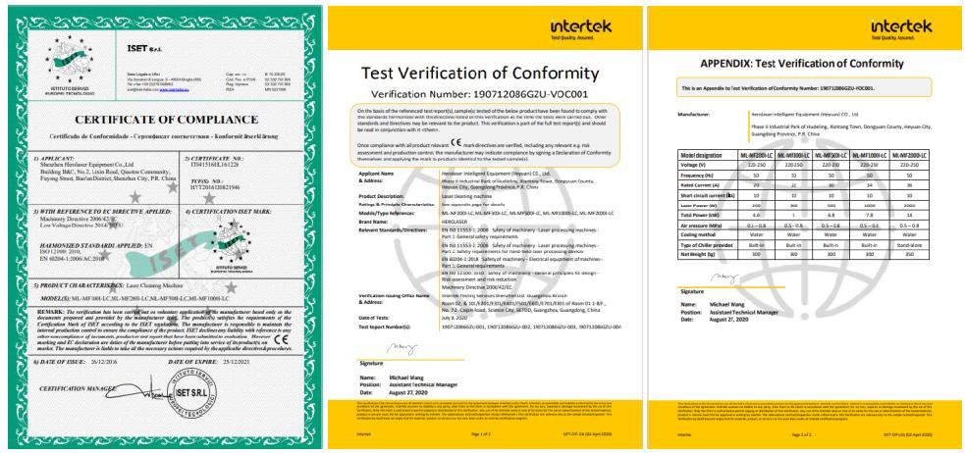

Применимые стандарты
EN ISO 11553-1: 2008, Безопасность машинного оборудования. Машины для лазерной обработки.
Часть 1: Общие требования безопасности
EN ISO 11553-2: 2008, Безопасность машинного оборудования. Машины для лазерной обработки.
Часть 2: Требования безопасности для ручных устройств лазерной обработки
EN 60204-1:2018, Безопасность оборудования. Электрическое оборудование машин.
Часть 1: Общие требования
EN ISO 12100: 2010, Безопасность машинного оборудования. Общие принципы проектирования.
Оценка и снижение риска
2006/42/EC, Директива по машинному оборудованию

Мы рады приветствовать пользователя

Эффективной интеллектуальной машины для лазерной чистки, которую изготовили компания Shenzhen Herolaser Equipment Co., Ltd. (головной офис) и компания Heyuan Herolaser Co., Ltd (производственная база)

Переносной аппарат для лазерной очистки

Пожалуйста, внимательно прочтите данное руководство по эксплуатации перед использованием данного аппарата и сохраните это руководство для дальнейшего использования. Пожалуйста, проверьте соответствие комплектации упаковочному листу. Если комплектация не соответствует упаковочному листу, пожалуйста, свяжитесь с нами как можно скорее по адресу, указанному в гарантии.

-Веб-сайт компании-
http://www.herolaser.com/
http://www.herolaser.net/

-Горячая линия поддержки клиентов-

86-755-29191116-812



Содержание

Глава 1 Инструкции по безопасности 6
  - Правила техники безопасности 6
  - Обозначения безопасности 6
Глава 2 Вступительная часть 8
  - Внешний вид и конструкция изделия 8
  - Требования к установке на месте 9
  - Основные параметры изделия 10
Глава 3 Инструкции по эксплуатации 12
  - Ввод в эксплуатацию 12
  - Другие инструкции по эксплуатации 14
Глава 4 Меры предосторожности 26
  - Лазерная часть 26
  - Система охлаждения 26
  - Очистка и обслуживание оптической линзы 26
  - Способ очистки лазера от пыли 27
Глава 5 Распространенные неисправности и способы их устранения 28
Глава 6 Гарантийные обязательства 30
  - Общие положения 30
  - Гарантия 30
Приложение 1 31

Глава 1 Инструкции по безопасности

Правила техники безопасности

Работая с лазерным устройством, очень важно соблюдать правила его эксплуатации во избежание несчастных случаев. Операторы должны строго соблюдать правила техники безопасности при работе с аппаратом лазерной очистки. Это необходимо для обеспечения безопасности персонала и оборудования, а также для того, чтобы устройство работало должным образом, для обеспечения ожидаемого эффекта очистки и для полного раскрытия преимуществ данной технологии обработки загрязненных поверхностей. Поэтому во время использования и эксплуатации пользователь должен строго соблюдать следующие правила техники безопасности.
- Прежде чем приступать к работе с устройством, пользователь должен пройти соответстствующее обучение, изучить устройство и работу аппарата, ознакомиться с процедурами эксплуатации и получить разрешение на самостоятельную работу.
- Использовать установленные средства индивидуальной защиты. Находясь вблизи лазерного луча, оператор должен надевать специальные защитные очки.

- Если существуют сомнения относительно возможности использования данного оборудования для чистки определенных материалов, то во избежание возникновения опасной ситуации аппарат можно использовать только после получения особого разрешения.
- Оператор не должен уходить с рабочего места и перепоручать управление аппаратом лицам, не получившим соответствующего допуска на работу. Когда оператор покидает рабочее место, он должен выключить аппарат.
- Рядом с аппаратом необходимо предусмотреть размещение огнетушителя. Когда обработка не производится, лазер должен быть выключен. Нельзя размещать бумагу и другие легковоспламеняющиеся материалы вблизи лазерного луча.
- Как сам аппарат, так и прилегающая территория должны содержаться в чистоте и порядке.

Обозначения безопасности

На аппарате могут присутствовать следующие обозначения безопасности:

 |  |  | 
Осторожно! Лазер! | Опасно! Высокое напряжение! | Точка заземления | Осторожно! Высокая температура!
 |  |  | 
Лазерная апертура | Лазерное излучение | Обслуживание только профессионалами | Осторожно! Статическое электричество!
 | 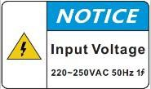 |  | 
Лазерная апертура | Внимание! Напряжение! | Предупреждение о лазере | Точка защитного заземления (PE)
 | 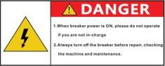 | 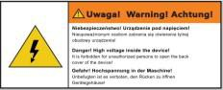 | 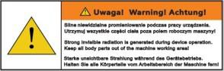
Лазер 4-го класса | Опасно! Электричество! | Внимание! Высокое напряжение! | Внимание! Излучение!
 |  |  | 
Прочтите инструкции | Надевайте защитные перчатки | Надевайте защитные очки | Надевайте защитную маску
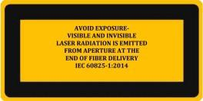 |  |  | 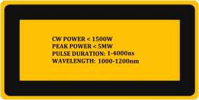
Воздействие лазера | Следуйте инструкциям | Указания о лазере | Оптические характеристики

Глава 2 Вступительная часть

Внешний вид и конструкция изделия
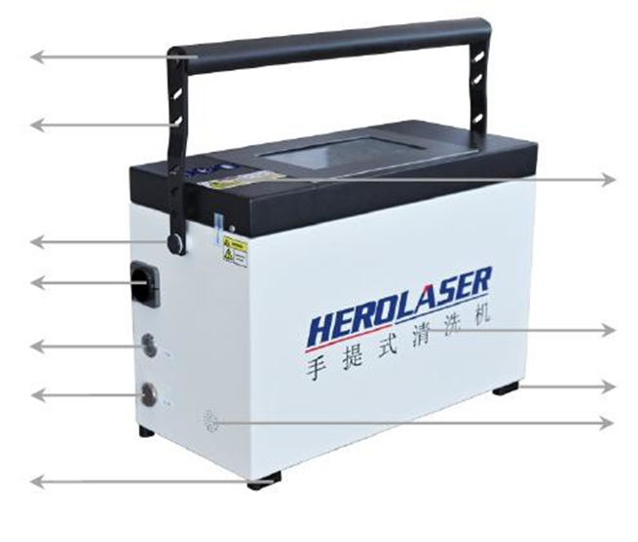
Ручка
Контакт
Блокировка работы
Шнур питания
Предупреждающая надпись
Логотип устройства
Ножки * 4 шт.
Установочное отверстие в ремне
Отверстие для охлаждения
Зажим оптоволокна
Слот фиксации ремня * 2

Рисунок 2.1.1 Чистящий аппарат (вид спереди)
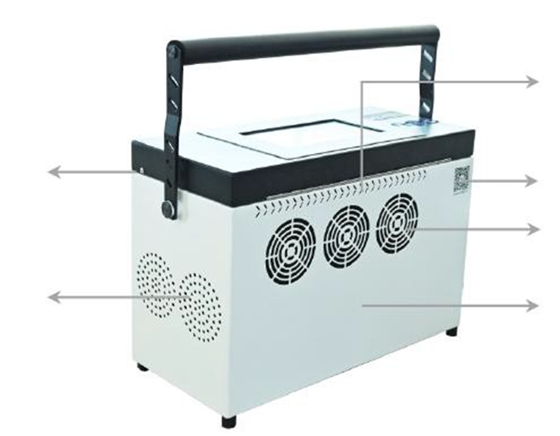
Отверстие для охлаждения лазера
QR-код для пост-продажного обслуживания
Впуск воздуха для лазера
Воздушный фильтр и регулятор давления
Впуск воздуха для аппарата
Винт для демонтажа крышки

Рисунок 2.1.2 Чистящий аппарат (вид сзади)

Контакт | Название сигнала контакта | Код сигнала | Тип сигнала | Логический уровень | Максимальный ток | Описание
Источник питания
1 | Фаза | L | Вход | 230 В перем. тока | 16 A | Вход
2 | Нейтраль | N
3 | Провод заземления | PE | Вход |  |  | Вход

Рис. 2.1.3 Определение схемы подключения силовой вилки чистящего аппарата

Требования к установке на месте

Требования к окружающей среде

- Рабочая зона должна быть хорошо освещена. Убедитесь, что в радиусе 20 м вокруг аппарата нет помех от устройств с сильной вибрацией и сильным магнитным полем.
- Температура окружающей среды должна быть в пределах от 5 ℃ до 40 ℃; это оптимальные условия для работы аппарата (если температура в помещении слишком высокая, рекомендуется оснастить помещение кондиционером воздуха.)
- Относительная влажность воздуха не должна превышать 90 %.
- Убедитесь, что воздух в рабочем пространстве чистый и не содержит твердых пылевых частиц.

Требования к площадке установки

Для размещения аппарата следует использовать ровную площадку, внутри или вне помещения, хорошо проветриваемую, общей площадью не менее 5 кв.м. Вокруг аппарата и на входной двери (если аппарат размещается в помещении) следует вывесить/установить знаки предупреждения об опасностях, исходящих от лазерного устройства.

Требования к электропитанию

Важно: Источник питания должен быть надежно заземлен с помощью отдельного провода заземления. Нельзя включать незаземленный аппарат во избежание повреждения статическим электричеством.
- Для электропитания аппарата следует использовать однофазный источник переменного тока напряжением 220 В ± 5%, причем основная линия должна быть рассчитана на силу тока не менее 5 А.
- На входной клемме регулируемого источника питания должен быть установлен однофазный воздушный выключатель, рассчитанный на силу тока не ниже 5 A. Сопротивление заземления должно быть не более 4 Ом.

Основные параметры изделия
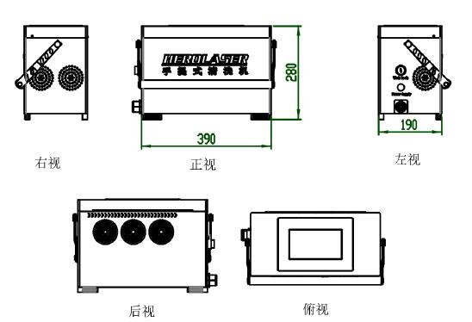
Вид сзади
Вид сверху
Вид спереди
Вид справа
Вид слева
Рисунок 2.3.1 Переносной аппарат лазерной чистки (Единицы измерения: мм)
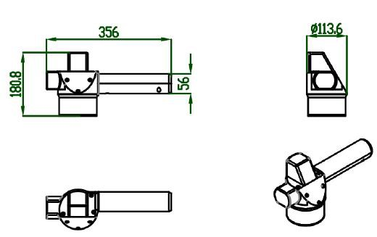
Рисунок 2.3.2 Ручная чистящая головка Min - модель с двумя двигателями (Единицы измерения: мм)

Поз. | Параметр | Примечания
Мощность лазера (Вт) | 100 | Примечание: Значения параметров в этой таблице приведены только для справки; фактические значения вашей модели могут отличаться.
Название модели | Переносной аппарат для лазерной чистки ML-QF-SS-SC-HW100
Тип лазера/длина волны (нм) | Импульсный оптоволоконный лазер/1064
Диапазон частот лазера (кГц) | от 20 до 200
Диапазон ширины лазерного импульса (нс) | от 150 до 190
Диапазон регулировки мощности (%) | от 10 до 100
Диапазон максимальной частоты сканирования | от 1 до 120
Режим охлаждения | Воздушное охлаждение
Вес чистящей головки (кг) | 1,0
Энергия одиночного импульса (МДж) | 1,5
Размеры корпуса (мм) | 390 × 216 × 280
Вес аппарата (кг) | 15
Номинальная мощность аппарата (Вт) | ≤ 400 Вт
Напряжение питания (В переменного тока) | от 220 до 250 (110 В - на заказ)
Частота напряжения (Гц) | 50/60
Фокусная глубина (мм) | 3
Длина оптического волокна (м) | 3
Ширина сканирования (мм) | от 10 до 100 (с поддержкой двойного маятника)
Диаметр выходного луча (мм) | от 4 до 6
Время разогрева (мин) | 1 (работоспособное состояние), 10 (полная стабильность)
Шум дБ(А) | < 60
Рабочая температура окружающей среды (°C) | от 5 до 40
Направленный лазер (Нельзя заглядывать в источник лазерного луча и подвергать опасности пользователей телескопической оптики) |  | Внимание
Мощность лазера (Вт) | < 1 мВт | Видимое лазерное излучение
Длина волны (нм) | от 600 до 700 | Видимое лазерное излучение
Применимые стандарты | IEC 60825-1:2014; 21 CFR 1040.10 | Видимое лазерное излучение

Рисунок 2.3.3 Чистящий аппарат в вертикальном корпусе - Таблица параметров для модели стандартного исполнения

Глава 3 Инструкции по эксплуатации

Ввод в эксплуатацию
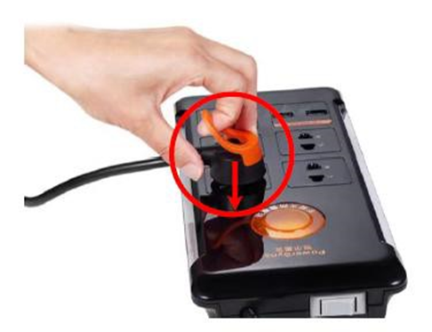 |  | Шаг 1: Определите напряжение и частоту источника питания и вставьте вилку в розетку.
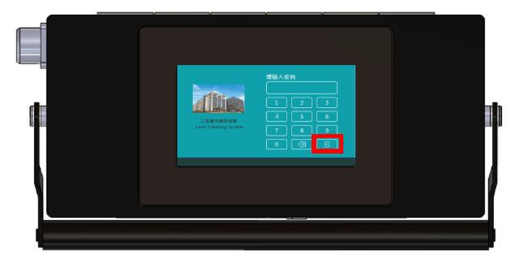 |  |  | Шаг 2: Нажмите кнопку подтверждения "↵ " на сенсорном экране.
Шаг 3 Установите и сохраните необходимые параметры в модуле состояния устройства (Device state) и модуле настройки параметров (Parameter setting). | 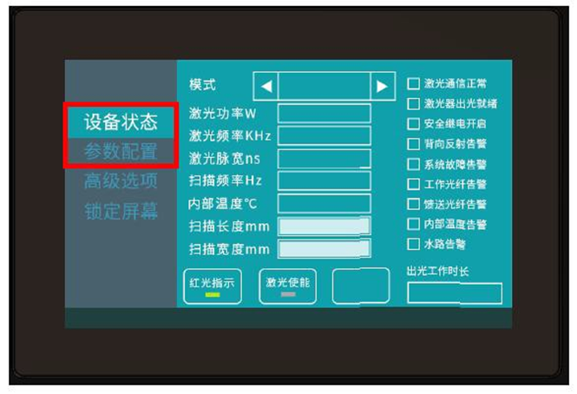

.

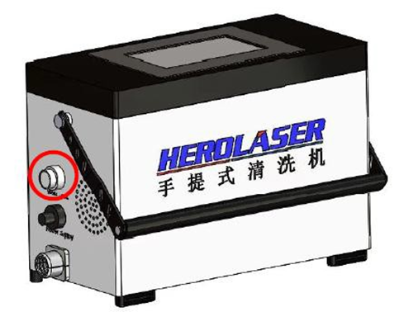 |  | Шаг 4: Нажмите кнопку блокировки работы "Work lock", после чего в правом нижнем углу экрана появится надпись "Work lock on" (блокировка работы активирована).
Шаг 5: Кликните по сенсорному экрану, чтобы включить разблокировку лазера (Laser enable). | 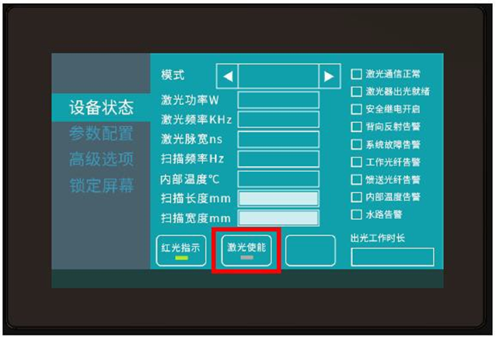
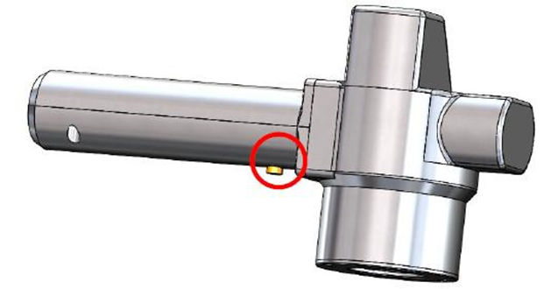 |  |  | Шаг 6 Для выполнения лазерной чистки нажмите кнопку выхода лазера. (Примечание: наденьте защитные очки).

Другие инструкции по эксплуатации

Процесс выключения
  - Выключите разблокировку лазера (Laser enable) на сенсорном экране.
  - Отключите кнопку блокировки работы (Work lock).
  - Выньте вилку из розетки.

Процесс ввода пароля
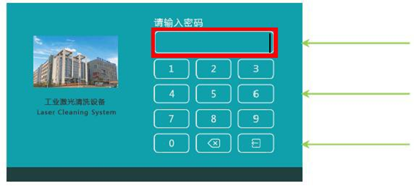
Поле ввода
Клавиатура для ввода пароля
Кнопка подтверждения
  - Войдите в экран блокировки (Lock screen).
  - Кликните по пустому полю ввода, после чего на экране появится значок "︱".
  - Введите корректный пароль.
  - Кликните по кнопке "↵ ".

Процесс замены защитной линзы

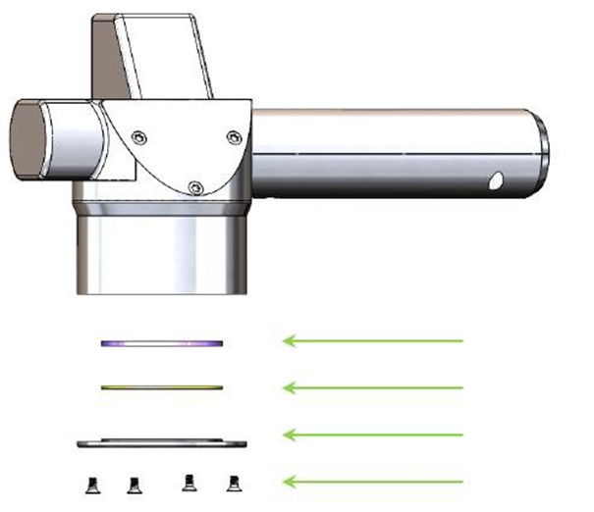
Защитная линза
Уплотнительная резиновая прокладка
Крышка линзы
Винты крепления крышки

  - Открутите четыре винта крепления крышки.
  - Снимите крышку линзы.
  - Снимите уплотнительную резиновую прокладку.
  - Снимите защитную линзу и взамен нее установите новую линзу.
  - Установите резиновую прокладку, крышку и винты; процедура замены завершена.

Исполнение под заказ: схема установки узла сбора пыли (опция)

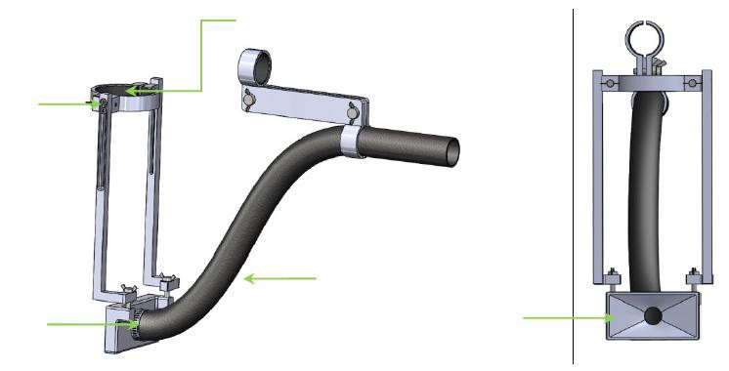
Регулировка по высоте
Фиксация зажима шланга
Дополнительная гофрированная трубка
Внутренняя резиновая прокладка
Впускное отверстие пылесборника

Узел пылесборника - перед установкой
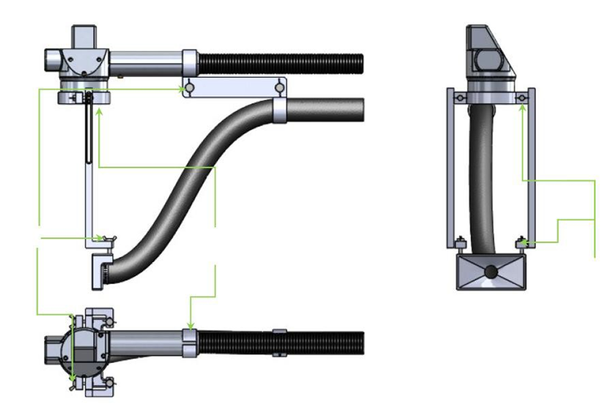
Узел пылесборника - после установки
Регулируется в соответствии с положением выхода лазера
Ручной винт пластинчатого диска

Узел пылесборника - после установки

- Схема установки ремней (опция)

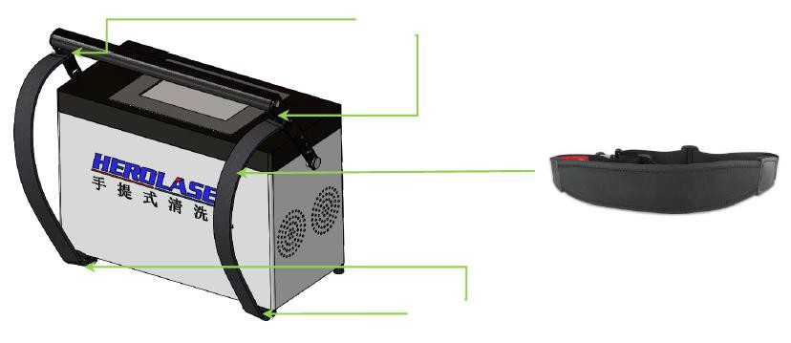
Положение установки крюка
Каркасный ремень (с крюком) * 2

Точки пропуска ремней через отверстия

Интерфейс управления

Экран инициализации

Подсоедините аппарат к источнику питания и включите его; загорится сенсорный экран, на котором отобразится интерфейсное окно инициализации, как показано на рисунке 3.3.1. Операционная система поддерживает китайский, английский, традиционный китайский, французский, японский, польский и другие языки. Далее для описания приводится только англоязычный интерфейс.
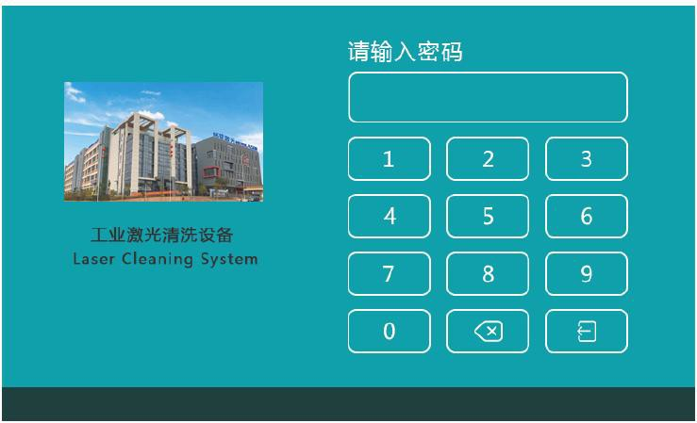
Рисунок 3.3.1 Англоязычный интерфейс инициализации после запуска

Экран параметров

Интерфейсное окно параметров состоит из четырех модулей: состояние устройства, настройка параметров, расширенные опции и блокировка экрана. Модули настройки параметров и расширенных опций предназначены для использования только администратором и нашими инженерами для отладки устройства; в сферу повседневной эксплуатации эти модули не входят, поэтому в данном руководстве их описание не приведено. Наш специалист проведет обучение на месте и предоставит разъяснения касательно прав администратора аппарата. (Примечание: При установке паролей для модулей "Настройка параметров" и "Расширенные опции" необходимо ввести особый авторизационный пароль, который предоставляет право входа в эти два модуля; без такого пароля любое нажатие на экранные кнопки будет недействительным).
Из интерфейсного окна инициализации войдите в модуль состояния устройства.

Модуль состояния устройства
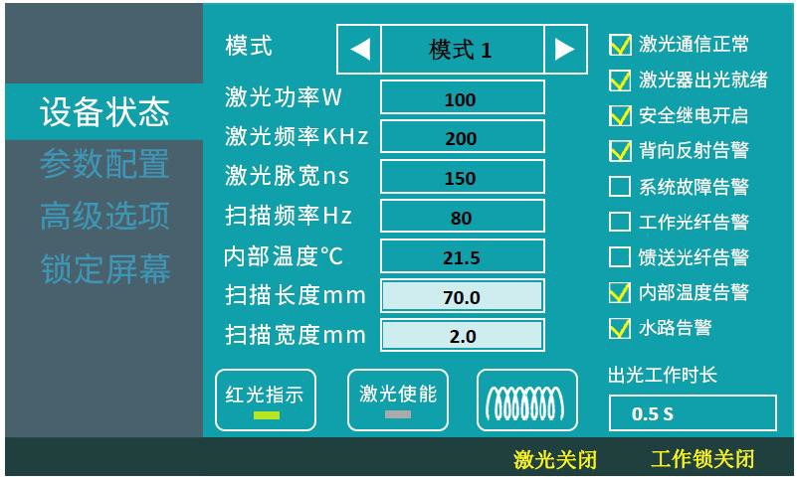
Рисунок 3.3.2 Модуль состояния устройства на английском языке
В модуле "Состояние устройства" (Device state) имеются различные предустановленные режимы работы. В различных режимах работы устанавливаются соответствующие рабочие параметры (мощность лазера, частота лазера, ширина импульса, частота сканирования, длина сканирования и ширина сканирования, причем последний параметр действует только для двухосевой чистящей головки). Параметр внутренней температуры отображает текущую внутреннюю температуру лазера. В этом модуле можно выбрать напрямую конкретный режим для выполнения операций.
В модуле состояния устройства (Device state) можно изменять только параметры "Режим" (Mode), "Диапазон сканирования" (Scanning range)и "Ширина сканирования" (Scanning width). Для внесения изменений войдите в модуль конфигурации параметров (Parameter Configuration) и модуль расширенных опций (Advanced Options) (для этого у вас должны быть соответствующие права).
На экране справа отображается рабочее состояние устройства. "√" отображается, когда устройство находится в нормальном состоянии запуска; "√" отображается при наличии сигнала о неисправности. Если после запуска лазера сигнал о неисправности "√ " не гаснет, оператор должен незамедлительно провести проверку и устранить неисправность.

- "Режим" (Mode): Выбор текущих параметров обработки. Вы можете переключать другие предустановленные параметры вручную или автоматически
- "Мощность лазера" (Laser power): Используется для отображения текущей мощности лазера.
- "Частота лазера" (Laser frequency): Используется для отображения текущей частоты ШИМ лазера.
- «Ширина лазерного импульса» (Laser pulse width): Используется для установки текущей ширины импульса ШИМ лазера.
- "Частота сканирования" (Scanning frequency): Используется для отображения текущей скорости сканирования зеркала.
- "Внутренняя температура" (Internal temperature): Используется для отображения внутренней температуры лазера в режиме реального времени (только для IPG-лазера).
- "Длина сканирования" (Scanning length): Используется для установки длины очистки лазером на изделии. Если длина очистки не соответствует заданным параметрам, ее можно исправить с помощью расширенной опции «Коррекция зеркала».
- "Ширина сканирования" (Scanning width): Используется для установки ширины сканирования лазера (только для модели с двумя двигателями).
- "Лазер выключен/включен" (Laser off / on): Указывает на то, что лазер выключен/включен и связь действует нормально.
- "Блокировка работы выключена/включена" (Work lock off/on): Указывает на то, что защитная блокировка выключена/включена. Обратите внимание на выходной сигнал лазера после включения.
- "Индикация красным световым маркером" (Red light indication): Используется для включения или выключения красного маркера предварительного просмотра.
- "Разблокировка лазера" (Laser enable): Используется для включения или выключения лазера.
- "Шаблон" (Pattern): Используется для переключения шаблонов в режиме выхода лазерной очистки, как показано на рисунке 3.3.7.
- "Продолжительность включения лазерного выхода" (Laser output operating duration): Общая продолжительность одного рабочего включения лазерного выхода. Параметр автоматически обнуляется для повторного хронометража во время следующего рабочего включения лазерного выхода.
Далее приведены распространенные неисправности и способы их устранения:

№ | Поз. | Значение индикации | Способ устранения неисправности
1 | Связь с лазером в порядке | Проверьте, в порядке ли связь с лазером | Проверьте, включен ли источник питания лазера; проверьте, не ослаблен ли кабель последовательного порта; правильно ли указан тип лазера в модуле расширенных опций.
2 | Готовность лазера к выходу лазерного луча | Готов ли лазер к работе и находится ли он в состоянии готовности к обработке | Убедитесь, что температура окружающей среды находится в установленном рабочем диапазоне аппарата. Проверьте, готова ли система к работе и разблокирован ли лазер для работы.
3 | Реле защиты включено | Запуск лазера прошел без нарушений? 3 (не относится к включению питания) | Проверьте, нормально ли был выполнен запуск лазера.
4 | Сигнализация обратного отражения | Внутренняя сигнализация лазера | При очистке сильно отражающих материалов обратите внимание на угол, под которым проводится чистка. Если после перезапуска сигнал тревоги не исчезает, немедленно обратитесь к соответствующим техническим специалистам.
5 | Сигнализация неисправности системы | Возможно, неисправна система управления | Проверьте, включен ли источник питания лазера; запущен ли лазер; точно ли заданы параметры в модуле расширенных опций
6 | Сигнализация о нарушении в работе оптического волокна | Внутренняя сигнализация лазера | Проверьте, не ослаблена ли головка QBH на выходном разъеме оптического волокна и не повреждено ли волокно. Если у вас возникли вопросы, немедленно свяжитесь с соответствующими техническими специалистами.
7 | Сигнализация оптоволоконного фидера | Внутренняя сигнализация лазера | Немедленно свяжитесь с соответствующими техническими специалистами.
8 | Сигнал тревоги внутренней температуры | Аномальная внутренняя температура лазера | Проверьте, не слишком ли высока температура окружающей среды и включен ли охлаждающий вентилятор. После нормализации температуры перезапустите лазер.
9 | Сигнал о нарушении в водяном контуре | Сигнал о неисправности водяного бака | Проверьте контакт, возможно, он отошел или ослаб.
10 | Закончился срок действия прав | Срок действия системы управления истек | Немедленно обратитесь к соответствующему специалисту для расшифровки.

Модуль настройки параметров
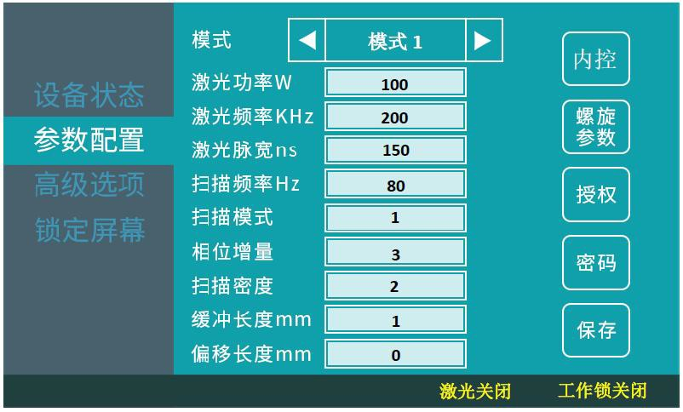
Рисунок 3.3.3 Модуль настройки параметров (на английском языке)
В модуле настройки параметров (Parameter setting) можно редактировать названия различных режимов и изменять параметры мощности лазера, частоты лазера, ширины лазерного импульса и частоты сканирования. После завершения изменений нажмите кнопку "Сохранить" (Save) для использования в дальнейшем. (Примечание: Параметры во время обработки зависят от режима, выбранного в "Состоянии устройства").

- «Режим» (Mode): Используется для переключения предустановленных параметров, которые можно изменить и сохранить напрямую.
- "Мощность лазера" (Laser power): Используется для задания мощности лазера.
- "Частота лазера" (Laser frequency): Используется для задания частоты ШИМ лазера.
- «Ширина лазерного импульса» (Laser pulse width): Используется для установки ширины импульса ШИМ лазера.
- "Частота сканирования" (Scanning frequency): Используется для задания скорости сканирования зеркала.
- "Режим сканирования" (Scanning mode): Используется для установки режима сканирования и формы сигнала, используемой для сканирования (значение более 1 действительно только для модели с двумя двигателями).
- «Шаг фазы» (Phase increment): Используется для установки значения изменения каждой фазы во время сканирования.
- «Плотность сканирования» (Scanning density): Используется для установки значения плотности сигнала во время сканирования (только в аппаратах с двумя двигателями).
- «Длина буфера» (Buffer length): Используется для установки длины буфера на концах лазерного луча слева и справа во время сканирования.
- «Длина смещения» (Offset length): Используется для установки относительного положения буфера коррекции во время сканирования.
- «Внутреннее управление» (Internal control): Используется для переключения внутреннего/внешнего управления. Требуется внешний штекерный разъем. (С помощью внешнего управления можно переключать до 4 групп параметров).
- "Параметр спирали" (Spiral parameter): Используется для установки параметра спирали при использовании спирального шаблона, как показано на рисунке 3.3.6.
- "Авторизация" (Authorization): Окно просмотра информации о системе (код авторизации, номера версий ЧМИ и программного обеспечения, а также даты окончания срока действия).
- "Пароль" (Password): Используется для задания прав на вход в данный модуль (Этот пароль недействителен для входа в модуль расширенных опций (Advanced option)).
- «Сохранить» (Save): Используется для сохранения параметров, показанных на данном экране.

Модуль расширенных опций
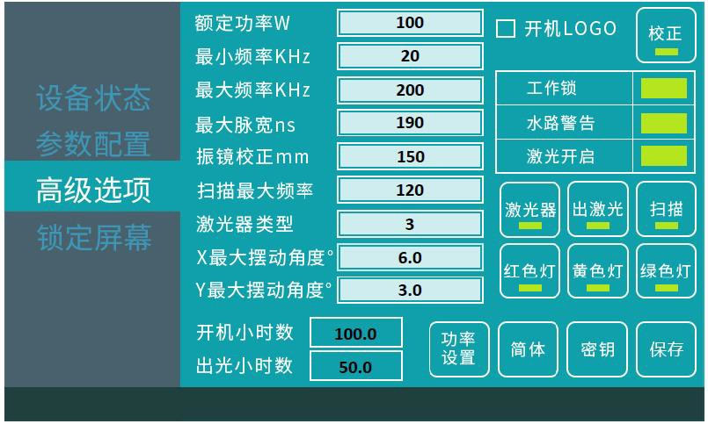
Рисунок 3.3.4 Модуль "Расширенные опции" (на английском языке)
Изменять внутренние параметры в модуле расширенных опций (Advanced option) можно только по согласованию с нашими техническими специалистами, поскольку любое изменение параметров может привести к нарушению работы аппарата и является потенциально опасным. Этот модуль используется только для отладки и ремонта машины, т.е. входить в него могут только администратор и технические специалисты.

Параметры "Блокировка работы" (Work lock), "Сигнализация водяного контура" (Water loop alarm), "Лазер включен" (Laser on) отражают текущие состояния в реальном времени и не подлежат изменению. Кнопки "Laser" (лазер), "Red light" (красный свет), , "Yellow light" (желтый свет) и "Green light" (зеленый свет) предназначены для проверки света. Параметры "Лазерный выход" (Laser ouotput) и "Сканировать" (Scan) являются обязательными для управления лазерным выходом. Кнопки проверки сканирования и лазерного выхода можно использовать только при условии, что безопасность обеспечена. После проверки все эти кнопки должны быть отключены, иначе могут возникнуть нарушения.
- «Номинальная мощность» (Rated power): Максимальная мощность лазера.
- «Мин. частота» (Minimum frequency): Минимальное значение частоты ШИМ лазера.
- «Макс. частота» (Maximum frequency): Максимальное значение частоты ШИМ лазера.
- «Макс. ширина импульса» (Maximum pulse width): Максимальная ширина импульса ШИМ лазера.
- "Коррекция зеркала" (Mirror correction): Используется для коррекции фактической длины сканирования зеркала или ограничения максимального диапазона зеркала.
- "Максимальная частота сканирования" (Scanning maximum frequency): Максимальная частота повторения во время сканирования.
- «Тип лазера» (Laser type): Тип управления, соответствующий данному лазеру.
- "Максимальный угол поворота по оси X" (X maximum swing angle): Максимальный угол с осью X, на который поворачивается сканирующее зеркало.
- "Максимальный угол поворота по оси Y" (Y maximum swing angle): Максимальный угол с осью X, на который поворачивается сканирующее зеркало.
- "Включение ЛОГОТИПА" (Start LOGO): Используется для включения/выключения логотипа компании на начальном интерфейсном окне.
- "Коррекция" (Correction): В основном используется для уменьшения скорости поворота и определения траектории лазера для обеспечения точности при настройке машины.
- «Настройка мощности» (Power setting): Используется для установки процентной доли пиковой мощности лазера.
- "Упрощенный китайский" (Simplified Chinese): Функция выбора языка.
- "Ключ" (Key): Используется для шифрования/дешифрования устройства.
- «Сохранить» (Save): Используется для сохранения параметров, показанных на данном экране.
- "Время работы" (Startup hours): Общая продолжительность запуска и работы аппарата.
- "Часы работы выхода лазера" (Laser output hours): Общая продолжительность работы выхода лазера.

Модуль блокировки экрана
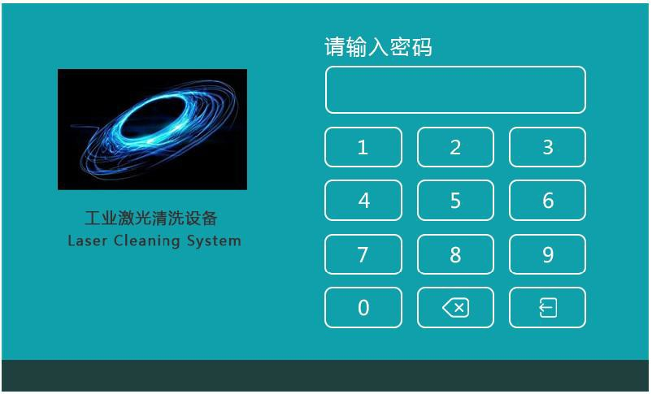
Рисунок 3.3.5 Модуль блокировки экрана (на английском языке)
Для возврата в интерфейсное окно запуска инициализации (как показано на рисунке 3.3.5) кликните по модулю блокировки экрана (Lock screen).

После переключения языка необходимо кликнуть на экран блокировки, чтобы повторно войти в режим отображения на выбранном языке. На этой странице также требуется ввести пароль для входа в модуль расширенных опций.

Всплывающие окна настройки других параметров
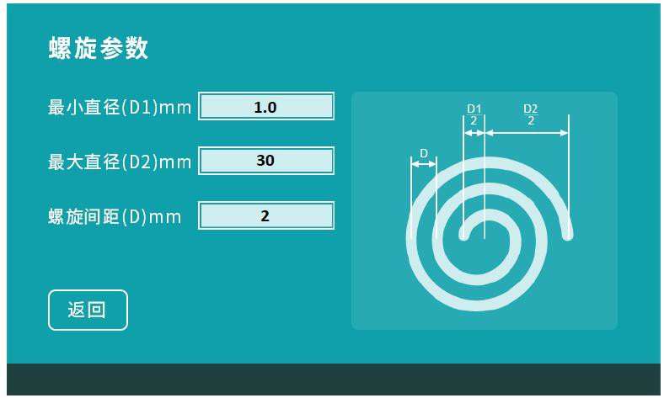
Рисунок 3.3.6 Интерфейс параметров спирали (на английском языке)
В окне "Параметр спирали" можно напрямую изменить минимальный и максимальный диаметры спиральной линии и расстояние между спиралями. Этот параметр действителен только в режиме очистки по спирали.

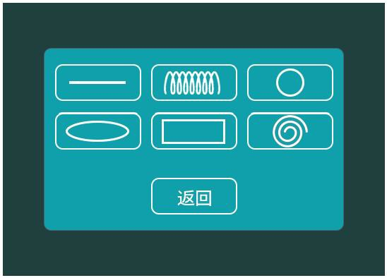
- Рисунок 3.3.7 Интерфейсное окно переключения шаблона чистки (на английском языке)
- «─»: прямолинейный шаблон, который используется лазером типа 1, с настройкой длины буфера и длины сдвига для устранения следов чистки.
- "﹌": волновой шаблон, используемый лазером типа 3, с настройкой шага фазы и плотности сканирования для улучшения эффекта сглаживания при чистке.
- " ": круговой шаблон.
- «o»: эллиптический шаблон, с настройкой длины и ширины сканирования для задания размеров эллипса.
- "☐": прямоугольный шаблон, с настройкой длины и ширины сканирования для задания размера прямоугольника.
- " ": спиральный шаблон. Размеры спирали изменяются путем регулировки параметра спирали.
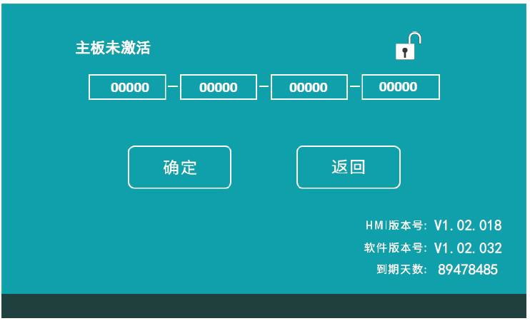
Рисунок 3.3.8 Интерфейсное окно программного шифрования/дешифрования (на английском языке)
Для выполнения шифрования/дешифрования необходимо ввести серийный номер ключа в интерфейсном окне «Ключ» (Key). Если

на экране появляется сообщение «Motherboard not activated» (Материнская плата не активирована), это означает, что материнская плата не зашифрована (т.е. находится в полностью расшифрованном состоянии). Пропустите это сообщение, потому что его появление аналогично полной расшифровке посредством ввода серийного номера. Единственное отличие заключается в том, что когда для карты управления «Материнская плата не активирована» необходимо зашифровать крайний срок, в первый раз ключ нужно вводить дважды.

Инструкция по эксплуатации чистящей головки

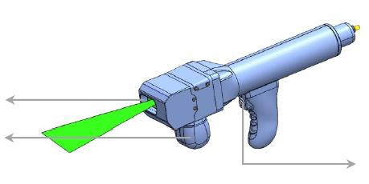
Кнопка выхода лазера
Выход лазера
Зеркальный узел

Рисунок 3.4.1 Ручная головка чистящего аппарата – Стандартный простой маятник

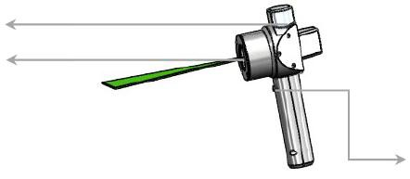
Кнопка выхода лазера
Выход лазера
Зеркальный узел

Рис. 3.4.2 Ручная головка чистящего аппарата – Уменьшенный двойной маятник

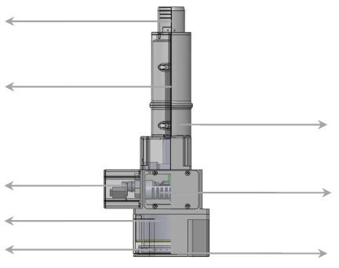
Внутренний световой тракт
Сканирующее зеркало
сканирующая линза YAG
Вспомогательная часть воздушного обдува
Положение фиксации соединения
Отражатель
Красный световой индикатор
Байонетный разъем гофрированной трубки

Рисунок 3.4.3 Чистящая головка, используемая с манипулятором

Выполнив запуск устройства, настройте соответствующие параметры; после этого вы можете выполнять операции по очистке. Режим выхода лазерного луча на рисунке 3.4.1:
① Переключатель выхода лазера: лазер излучает, когда кнопка переключателя нажата. При отжатой кнопке переключателя лазер не излучает. Включение/выключение защитного газа выполняется в зависимости от состояния лазера.
② Регулировка ширины: При необходимости ширину сканирования выходного лазерного луча можно регулировать в соответствии с сенсорным экраном.
Режим выхода лазерного луча на рисунке 3.4.2:

① Переключатель выхода лазера: лазер излучает, когда кнопка переключателя нажата. При отжатой кнопке переключателя лазер не излучает.
② Регулировка ширины: При необходимости ширину сканирования выходного лазерного луча можно регулировать в соответствии с сенсорным экраном.
Режим выхода лазерного луча на рисунке 3.4.3:

① Для выхода лазерного луча необходимо использовать разъем чистящего аппарата; при подключении к интерфейсу ввода-вывода выполняется вывод лазерного луча. После отключения интерфейса ввода-вывода вывод лазерного луча не осуществляется. Включение/выключение защитного газа выполняется в зависимости от состояния лазера.
② Регулировка ширины: При необходимости ширину сканирования выходного лазерного луча можно регулировать в соответствии с сенсорным экраном.

Глава 4 Меры предосторожности

Лазерная часть

- Для использования лазера необходимо обеспечить надежное заземление.

- Обслуживание лазера должны выполнять квалифицированные специалисты. Следите за сохранностью предупреждающей надписи на корпусе аппарата; не снимайте крышку во избежание поражения электрическим током; в противном случае гарантия в отношении любых повреждений изделия аннулируется.
- Выходная головка лазера подключена к оптическому волокну. Внимательно проверьте выходную головку перед использованием, чтобы предотвратить попадание пыли или других загрязнений. Для протирки зеркал при очистке линзы на выходном конце используйте специальную бумагу.
- Если лазер используется иначе, чем указано в данном руководстве по эксплуатации, лазер может получить повреждения;
- Категорически запрещается разбирать и собирать выходную головку во время работы лазера.

Нельзя заглядывать в выходную головку. При работе с устройством в течение длительного времени носите специальные защитные очки.

Система охлаждения

- Данная модель представляет собой устройство с воздушным охлаждением. Температура окружающей среды не должна быть слишком высокой; в противном случае сработает сигнализация и лазер может выйти из строя. Обеспечьте вентиляцию рабочей среды и циркуляцию воздуха.
- Чтобы обеспечить нормальное использование лазера, рекомендуется регулярно очищать охлаждающую ребристую поверхность лазера, пыленепроницаемую ткань и удалять пыль с вентилятора.
- Если аппарат не используется в течение длительного времени, его следует упаковать во избежание попадания пыли, которая снижает эффективность охлаждения.

Очистка и обслуживание оптической линзы

В процессе очистки объекта загрязнения, удаляемые с объекта, брызги и масляные пятна могут попасть на защитную линзу; поэтому защитную линзу следует регулярно очищать, чтобы избежать поломок и повреждений, вызванных поглощением света и нагревом в местах пятен загрязнения в процессе работы аппаратуры.

※Способ очистки оптической линзы:

※Средства и инструменты: пылезащищенные перчатки или напальчники, пылезащищенный тампон для протирки, изопропиловый спирт, сухой и чистый сжатый воздух.
※Смочите пылезащищенный тампон изопропиловым спиртом. Внимательно осмотрите линзу. Аккуратно, но надежно возьмите линзу за края большим и указательным пальцами левой руки. Протирочный тампон держите наготове в правой руке. Аккуратно протрите переднюю и заднюю поверхность линзы, перемещая тампон в одном направлении снизу вверх или слева направо. (Не протирайте линзу движениями "вперед-назад", потому что в этом случае загрязнение может остаться на линзе). Обдуйте поверхность линзы сухим и чистым сжатым воздухом. После очистки убедитесь, что на поверхности линзы нет никаких посторонних предметов.
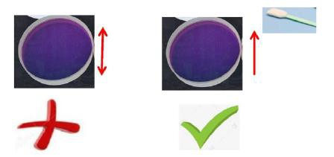
Рисунок 4.3.1 Метод очистки оптической линзы чистящего аппарата

Способ очистки лазера от пыли
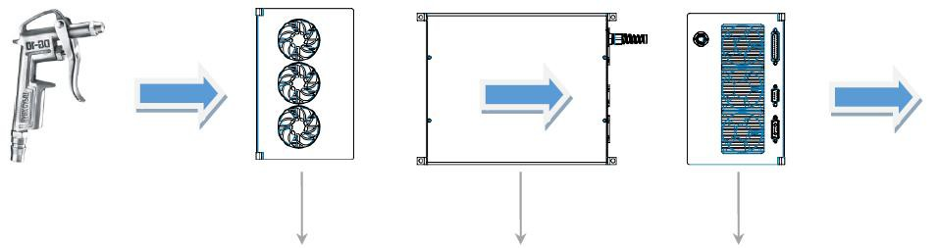
Впуск воздуха на вентиляторе | Передняя панель лазера | Выпуск воздуха на охлаждающую ребристую поверхность

Рисунок 4.4.1 Очистка от пыли лазера чистящего аппарата
Процесс очистки аппарата от пыли: Отключите питание устройства и выньте вилку из розетки. Откройте верхнюю крышку корпуса, снимите внутренний воздушный дефлектор лазера и с помощью воздушного пистолета очистите пылезащитную ткань и вентилятор в корпусе, направляя струю воздуха так, чтобы пыль выдувалась изнутри наружу. Очистите от пыли ребристую охлаждающую поверхность, как показано на рисунке. Очистите от пыли внутреннее пространство аппарата (включая электрическую плату) с помощью пылесборника; закройте и зафиксируйте верхнюю крышку.

Глава 5 Распространенные неисправности и способы их устранения

Прежде чем заниматься устранением нарушений в работе оборудования, внимательно ознакомьтесь с принципами и методами обработки нарушений, которые описаны в этом руководстве. При возникновении нарушений в работе аппаратуры немедленно остановите работу и сообщите об этом своим коллегам; ведите журнал регистрации нарушений работы оборудования и своевременно информируйте соответствующих технических специалистов. Если у вас возникли вопросы, позвоните в нашу сервисную службу, и мы предложим вам самые профессиональные решения возникших проблем!

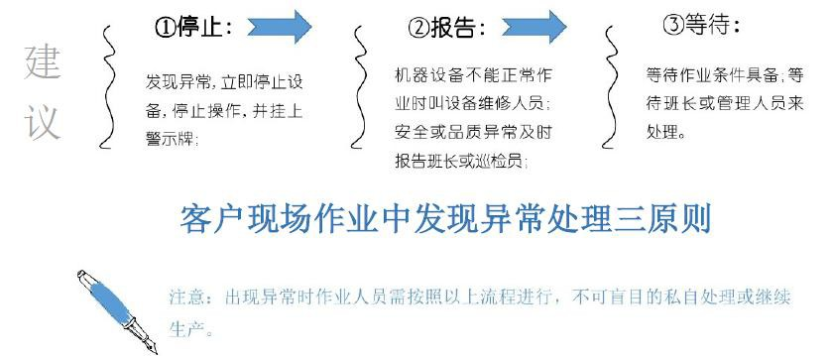
Предложения
① Остановить:
② Доложить:
③ Ждать:
В случае каких-либо отклонений немедленно остановите оборудование, прекратите работу и
вывесьте/установите предупреждающие знаки;
В случае нарушения в работе оборудования вызовите технических специалистов, которые занимаются обслуживанием оборудования; доложите о нарушениях, связанных с безопасностью или качеством, начальнику смены или дежурному инспектору разберется с этим;
Дождитесь установления условий эксплуатации; подождите, пока начальник смены или
руководитель персонала
3 принципа реагирования на нарушения, обнаруженные клиентами
Примечание: в случае каких-либо отклонений в работе оборудования оператор должен действовать в соответствии с вышеописанным алгоритмом, не предпринимать никаких мер "на авось" и не продолжать работу.

Примеры распространенных нарушений и способы реагирования

Классификация | Распространенные неисправности | Способы реагирования
Подключение источника питания | При включении выключателя питания питание не подается | - Проверьте, в порядке ли шнур электропитания оборудования;  - Проверьте, включен ли воздушный выключатель. Если выключатель отключен и не закрывается, сначала проверьте, соответствуют ли параметры питания требованиям (однофазное 220В переменного тока);  - Проверьте, все выключатели аварийной остановки, включены ли они;
Аварийный сигнал, отображаемый в интерфейсном окне параметров | Аварийный сигнал лазера | Если лазер не запитан, включите кнопку лазера, чтобы убедиться, что источник питания в норме; затем проверьте, не повреждена ли линия связи за лазером;
 | Аварийный сигнал защитной блокировки | Проверьте, включена ли кнопка защитной блокировки.
 | Сигнал о падении напряжения | Проверьте, стабильно ли напряжение питания; не ослаблены ли контакты основной линии питания.
 | Сигнал о нарушении потока | Проверьте бак для воды; убедитесь, что температура и уровень воды соответствуют нормальным значениям; проверьте, не ослаблен ли сигнальный провод бака для воды.
 | Сигнализация по температуре | Проверьте защитную линзу на наличие повреждений или пыли.
Нарушения светового излучения | Слабая энергия лазера | - Проверьте, соответствуют ли текущие настройки параметров и мощность лазера заданным требованиям;  - Проверьте, имеет отражение от материала; сравните энергетическую прочность других материалов.  - Сначала проверьте, нет ли загрязнений, достаточен ли световой поток, а также убедитесь в отсутствии каких-либо других нарушений в оптическом тракте; если таковые имеются, немедленно устраните их. Устранив замеченные нарушения, измерьте силу света с помощью соответствующего инструмента и оцените полученный результат измерения (эту работу должен выполнять специалист).
Запуск лазера | Лазер не включается | - Проверьте, нормально ли включен лазер;  - Проверьте, включена ли кнопка лазера (Laser Key);  - Проверьте, исходит ли сигнал от лазера; если да, выясните причину и устраните ее.
Неисправность охладителя | Не подается питание после запуска | - Проверьте цепь питания: возможно, произошел обрыв соединения между вилкй и шнуром питания; если обрыва нет, проверьте, правильно ли выполнено соединение и подается ли питание на аппарат после запуска;  - Проверьте, не сгорел ли предохранитель; замените предохранитель в системе питания в задней части аппарата.
Неисправность охладителя | E03: Сбой давления компрессора | - Пылезащитный экран засорен, и теплоотдача снижена;  - Плохая вентиляция на впуске или выпуске воздуха;  - Напряжение упало или нестабильно;  - Напряжение упало или нестабильно;  - Охладитель часто включается и выключается;  - Аномально высокая тепловая нагрузка;
Неисправность охладителя | E05: Сигнал о нарушении потока | Проверьте, уровень воды в баке (возможно, он низкий); не засорен ли трубопровод, по которому циркулирует вода; нет ли изгибов/деформаций в трубке подачи воды.
Неисправность охладителя | Значительная конденсация влаги | Температура воды намного ниже температуры окружающей среды, при этом влажность высокая. Необходимо повысить температуру воды или утеплить трубопровод.
Неисправность охладителя | Медленный дренаж на выходе слива при замене воды | Проверьте, открыт ли заливной патрубок.

Примечание: вышеуказанное содержание неисправности приведено только для справки. В случае любой неисправности оборудования незамедлительно обращайтесь к соответствующим техническим специалистам.

Глава 6 Гарантийные обязательства

Общие положения

Наша компания предоставляет гарантию в случае выявления любых дефектов, причиной которых являются использованные материалы и производственные процессы, в течение гарантийного срока, согласованного в договоре, а также гарантирует, что продукция компании соответствует требованиям качества и техническим параметрам, указанным в документе, при условии нормальной эксплуатации.
Наша компания самостоятельно принимает решение, руководствуясь разумными соображениями, о том, подлежит ли деталь, дефект которой обусловлен использованным материалом или производственным процессом, ремонту или замене, в течение гарантийного периода, включая техническое обслуживание всех изделий в течение остатка гарантийного срока поставленного изделия.

Гарантия

Позиции, ремонт которых осуществляется бесплатно в течение гарантийного срока:
- Гарантийный срок на данное изделие составляет 12 месяцев для изделия в целом и 24 месяца для лазера с даты установки, ввода в эксплуатацию и приемки (окончательный гарантийный срок определяется договором).
- В течение гарантийного срока при условии нормальной эксплуатации в соответствии с инструкцией компания бесплатно устраняет неисправности (кроме тех, которые стали следствием человеческой ошибки и других нарушений нормальной эксплуатации оборудования).
- Если в течение гарантийного срока выполняется одно из следующих условий, ремонт может быть произведен только за дополнительную плату:
  - Пользователь не может предоставить данную гарантию и действительный сертификат покупки.
  - Неисправности и повреждения, вызванные ошибками в эксплуатации оборудования и несогласованным ремонтом, или неисправности, вызванные ненадлежащим обслуживанием.
  - Неисправность или повреждение, вызванные транспортировкой, перемещением или падением аппаратуры после покупки.
  - Выход из строя и ущерб, вызванный другими внешними факторами, которых не удалось избежать.
  - Нарушения в эксплуатации, связанные с попаданием воды или других жидкостей в аппаратуру, могут привести к повреждению оборудования.
  - Использование источника питания, не соответствующего требованиям, приведенным в инструкции.
  - Использование дополнительных принадлежностей, приобретенных у третьих лиц (не в нашей компании).
  - Гарантия не распространяется на оптическое волокно и выходную оптоволоконную головку.
- Бесплатный ремонт производится в течение срока, предусмотренного настоящей гарантией, на условиях, оговоренных выше.
- Гарантия не распространяется на внешний вид изделия, расходные материалы и дополнительные принадлежности:
- Гарантия предоставляется только в том виде, как это описано выше; никакие другие гарантии, явные или подразумеваемые (включая подразумеваемые гарантии товарного использования, разумности и пригодности для решения конкретных задач и т.д.), не предоставляются. Компания ни в коем случае не несет ответственности за какой бы то ни было особый, случайный или косвенный ущерб, независимо от договорных обязательств или гражданской ответственности, или иных аспектов.

- Данная гарантия действительна только на территории Китайской Народной Республики.

Shenzhen Herolaser Equipment Co., Ltd.
Heyuan Herolaser Co., Ltd.
/печать: китайский/

Приложение 1

Журнал регистрации нарушений в работе аппарата
№ ML-QA-QX-V1.0
№

Модель аппарата |  |  |  | Изделие №:
Персонал, управляющий оборудованием, должен вносить в этот журнал записи о реальных фактах нарушений, для того чтобы мы могли своевременно обрабатывать эту информацию и найти оптимальное решение возникшей проблемы.
Время | Причина неисправности |  |  |  |  | Решение
Пользователь:  Адрес компании: |  |  | Пост-продажное обслуживание |  |  86-755-29191116-812

